dd. 10-04-2020

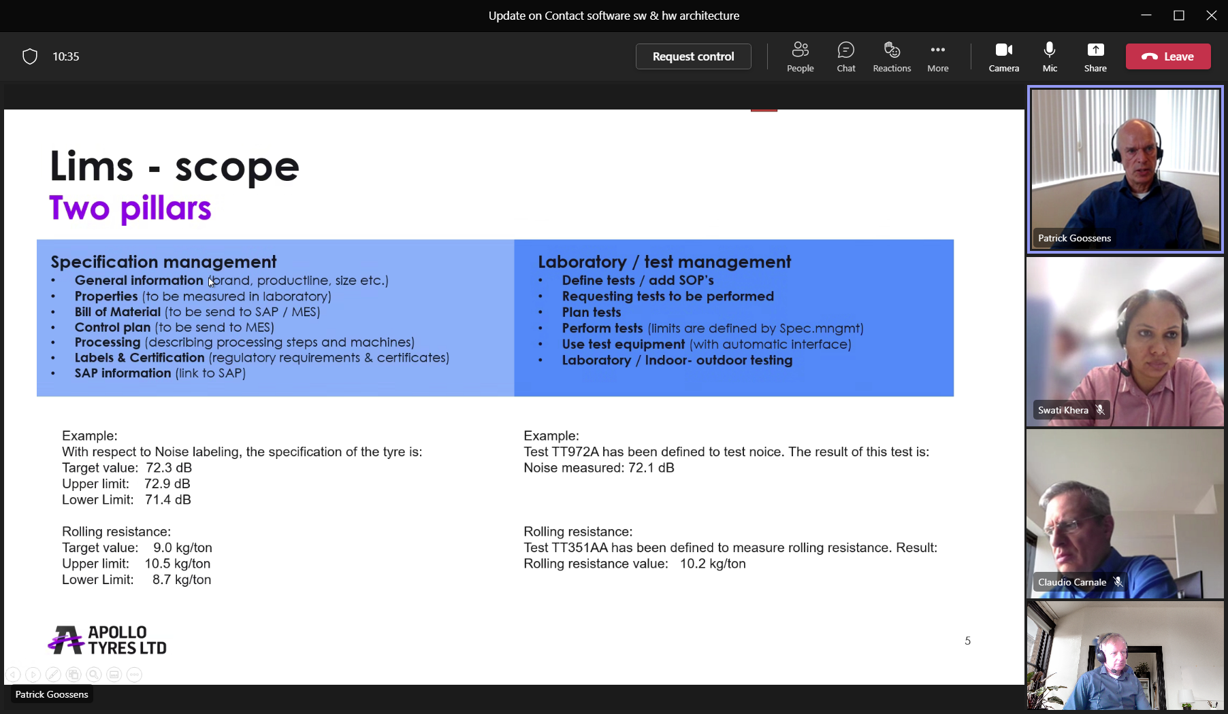

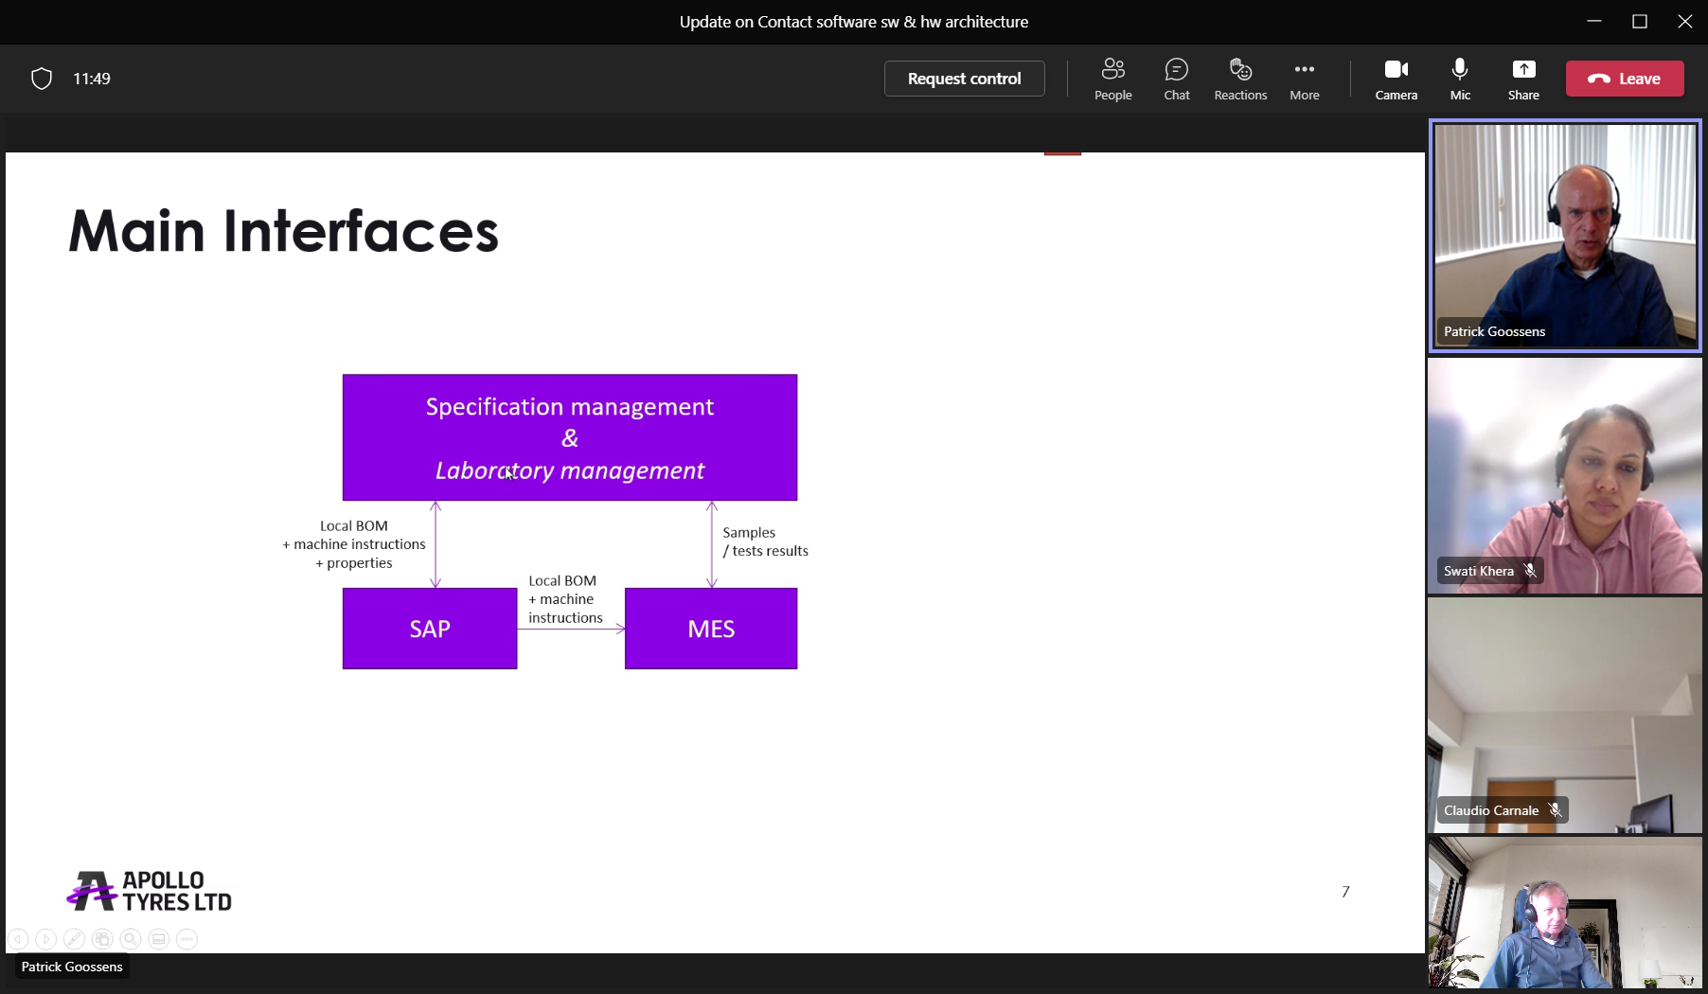

MES=PIBS in Enschede

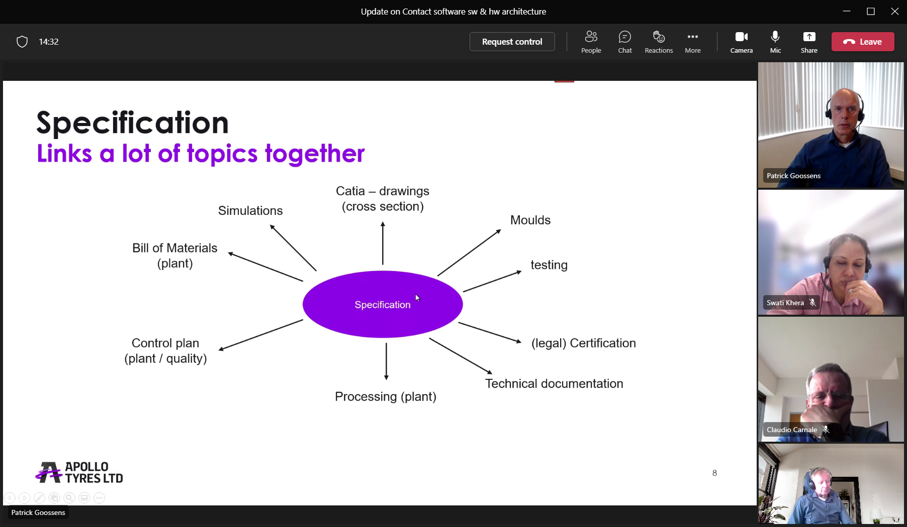

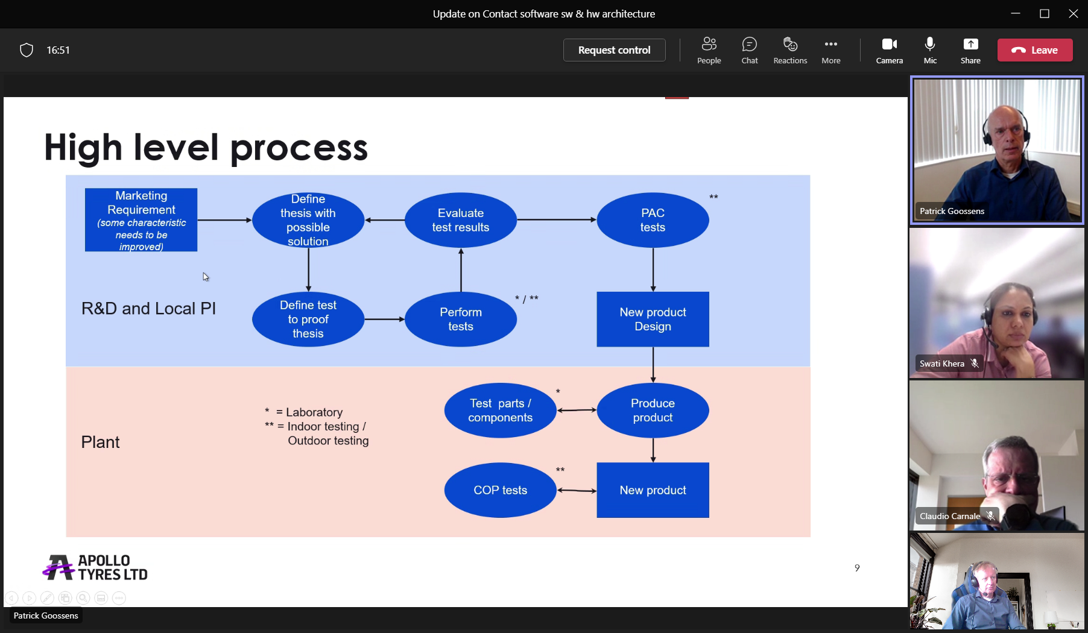

Via SAP naar MES/PIBS voor production

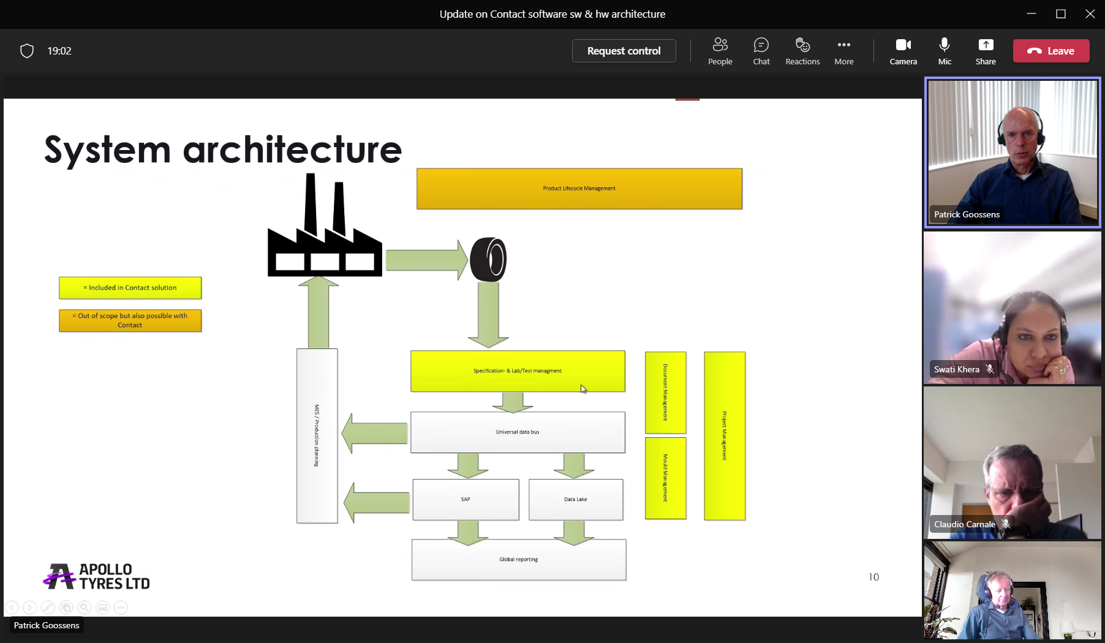

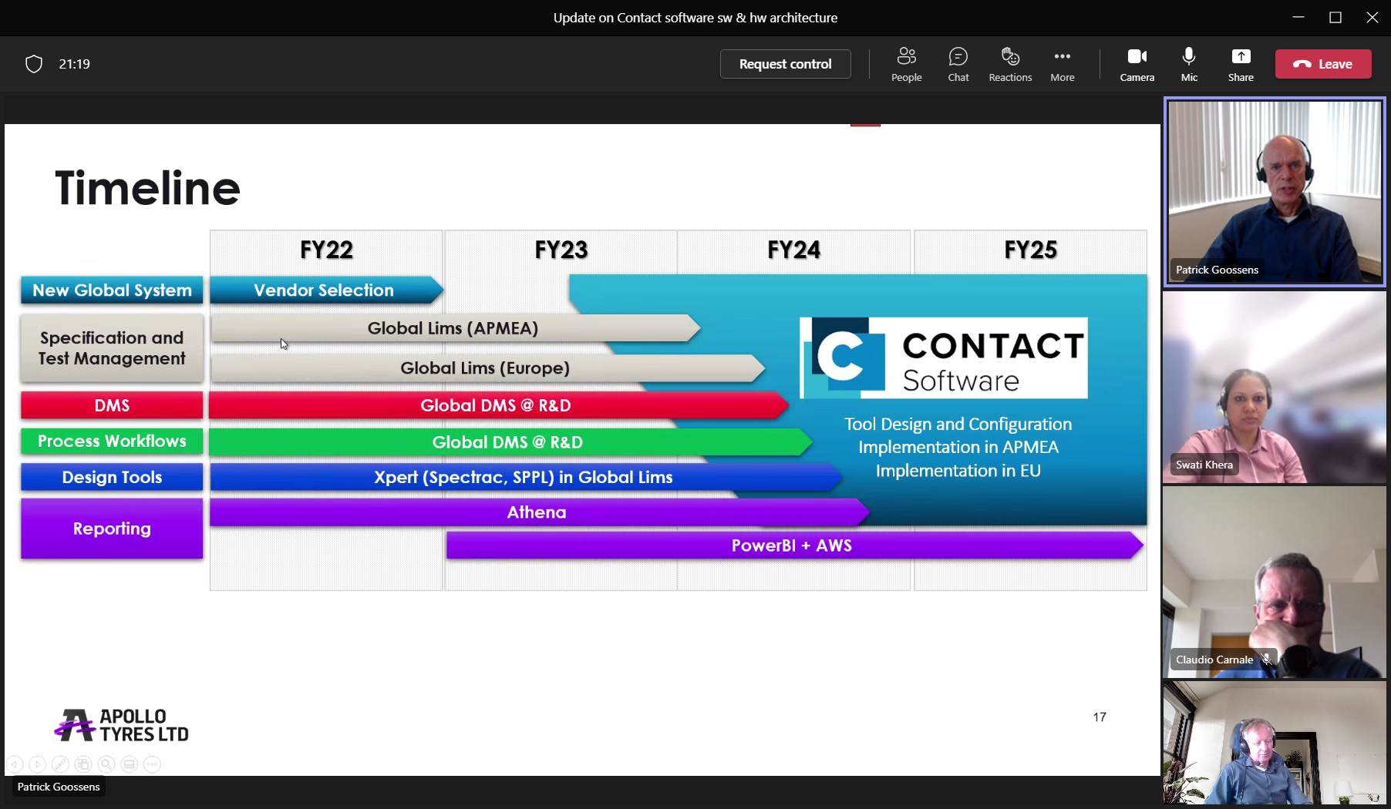

Current setup

Spectrac = retrieve info from IS/PLANT en add info specific for a plant. Daarmee kun je uiteindelijk een band mee maken, en verzonden worden naar SAP.

Sync-force = webportal, to show tyre specs for consumers.

Marketing/R&D = quickbase = projectmanagement. Staat niet in schema.

SAP-article-code wordt door iemand van marketing bepaald en handmatig in SAP/IS vastgelegd. In toekomst zou SAP gewoon leidend moeten worden.

SAP wordt als soort van middleware gebruikt naar MES. Tijdens project moet SAP ertussen blijven zitten eigenlijk om risico voor productie te verkleinen.

Issue Claudio:

De INTERSPEC-SAP-interface is geschreven in DELPHI en onderhouden door Wilfred. Er is niet zoveel interface-beschrijving beschikbaar. Dit is wel een groot risico. Niet alleen voor global-LIMS maar ook voor huidige situatie !!.

Patrick gaat navraag doen binnen global-pi wie of wat over deze interfaces gaat, en wellicht meer info heeft over de AS400.